○東京都建設工事に係る資材の再資源化等に関する法律施行細則
平成一四年五月三〇日
規則第二〇〇号
東京都建設工事に係る資材の再資源化等に関する法律施行細則を公布する。
東京都建設工事に係る資材の再資源化等に関する法律施行細則
(趣旨)
第一条 建設工事に係る資材の再資源化等に関する法律(平成十二年法律第百四号。以下「法」という。)第二条第三項の分別解体等及び同条第四項の再資源化の実施に関しては、法、建設工事に係る資材の再資源化等に関する法律施行令(平成十二年政令第四百九十五号)、建設工事に係る資材の再資源化等に関する法律施行規則(平成十四年国土交通省・環境省令第一号)及び特定建設資材に係る分別解体等に関する省令(平成十四年国土交通省令第十七号。以下「省令」という。)に定めるもののほか、この細則の定めるところによる。
(用語)
第二条 この規則で使用する用語は、法で使用する用語の例による。
(対象建設工事の届出書等)
第三条 法第十条第一項の規定により対象建設工事の届出をしようとする者は、省令第二条第二項の届出書及び同条第三項に規定する設計図又は写真のほか、方位、道路及び目標となる事物を明記した工事の場所の案内図を添付しなければならない。
(届出書等の提出部数)
第四条 法第十条、省令第二条及び第三条の規定により提出する届出書等並びに前条の規定により添付する案内図の提出部数は、正本一部及び副本一部とする。
2 前項の規定は、法第十一条の規定による通知の際に要する書類の提出部数について準用する。
(立入検査をする職員の身分証明書)
第五条 法第四十三条第二項の規定により立入検査をする職員が携帯する証明書の様式は、別記様式によるものとする。
附 則
この規則は、公布の日から施行する。
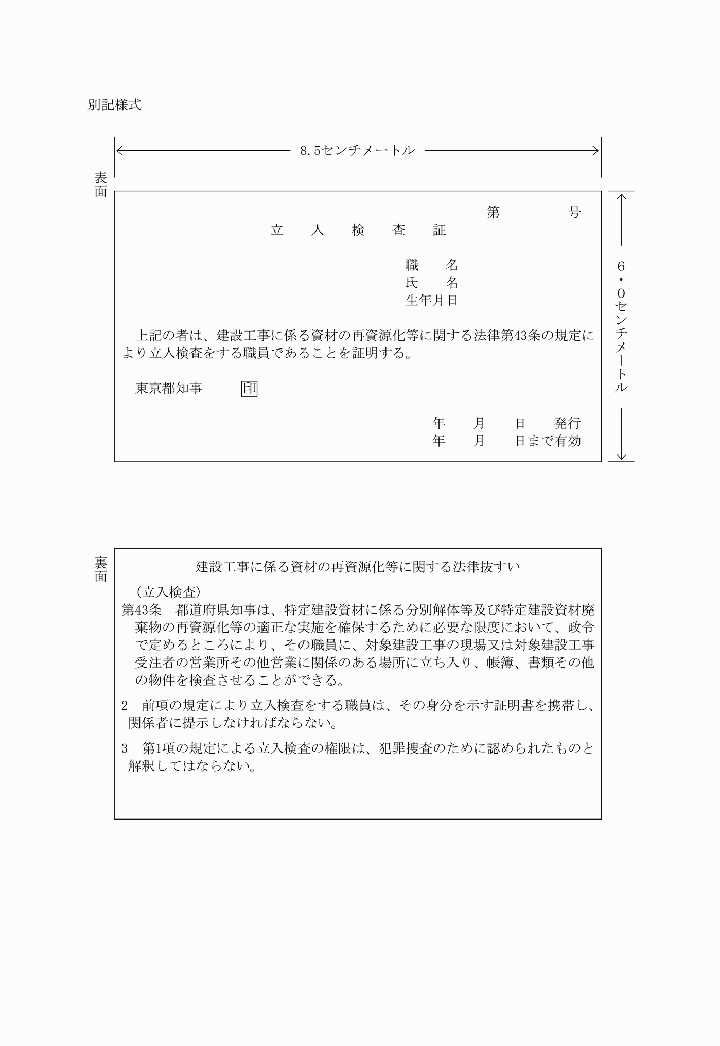
別記様式

